**Interactivo pantalla 7**

**Título: Tipos de documentos comerciales**

**Referente gráfico:** 9 ítems- opciones conceptos

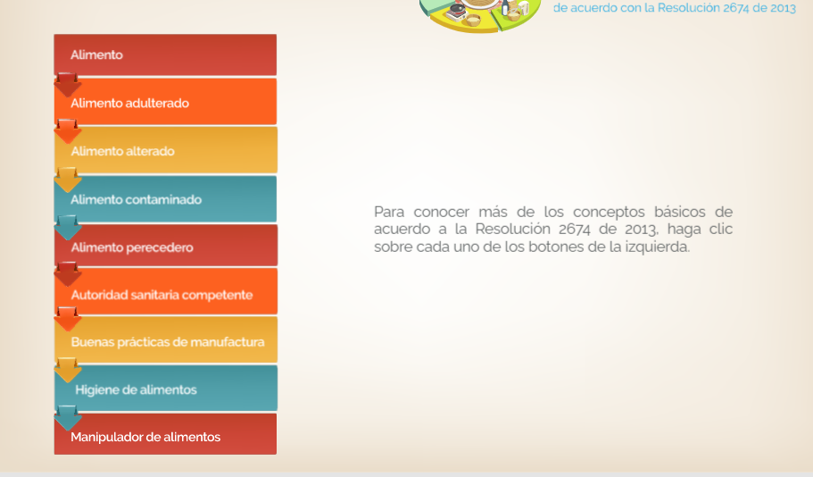

Al hacer clic en cada pestaña se desprende en una caja de texto con la siguiente información:

Pestaña 1

**Nota de pedido o de compra:** utilizados para formular el pedido o compra de un comerciante o cliente.

* **Quien lo emite:** Vendedor
* **Documento original:** Vendedor
* **Documento duplicado:** Comprador

Pestaña 2

**Nota de venta:** como su nombre lo indica es una nota emitida por el vendedor, donde especifica todas las características de un pedido, tales como fecha, forma de pago, precio, cantidad, fecha, entre otros, la cual es aceptada por el comprador.

* **Quien lo emite:** vendedor
* **Documento original:** comprador
* **Documento duplicado:** vendedor

Pestaña 3

**Remito:** Es un comprobante de entrega de mercancía, dejando constancia el pago efectuado por el cliente y del recibido de su pedido.

* **Quien lo emite:** vendedor
* **Documento original:** vendedor
* **Documento duplicado:** comprador

Pestaña 4

**Factura:** es uno de los comprobantes más común, deben cumplir con una serie de requisitos, en la cual debe mostrar nombre de la empresa, NIT, fecha, precio unitario, precio total, producto, numeración o consecutivo, cantidad, entre otros.

* **Quien lo emite:** vendedor
* **Documento original:** comprador
* **Documento duplicado:** vendedor

Pestaña 5

**Nota débito:** comunicado que especifica el aumento de una deuda en una cuenta corriente, es decir, carga una determinada suma de valor que incremente la deuda acordada, puede ser por motivos de intereses, error de facturación, gastos bancarios, gastos por fletes, entre otros.

* **Quien lo emite:** vendedor
* **Documento original:** comprador
* **Documento duplicado:** vendedor

Pestaña 6

**Nota crédito:** Al contrario de la nota débito, la nota crédito es una notificación donde informa la disminución de una deuda, existen varios motivos, algunos son errores de facturación, descuentos especiales, devoluciones de mercancías, entre otros.

* **Quien lo emite:** vendedor
* **Documento original:** comprador
* **Documento duplicado:** vendedor

Pestaña 7

**Recibo:** Deja constancia de un pago realizado o por el contrario de haber recibido dinero.

* **Quien lo emite:** Persona que cobra
* **Documento original:** Persona que paga
* **Documento duplicado:** Persona que cobra

Pestaña 8

**Pagaré:** promesa escrita de pago considerada como título de valor o instrumento financiero, que busca comprobar que una persona o empresa le debe un monto de dinero a otra, especificando la cantidad de dinero, formas de pago y fechas acordadas.

* **Quien lo emite:** deudor
* **Documento original:** acreedor
* **Documento duplicado:** deudor